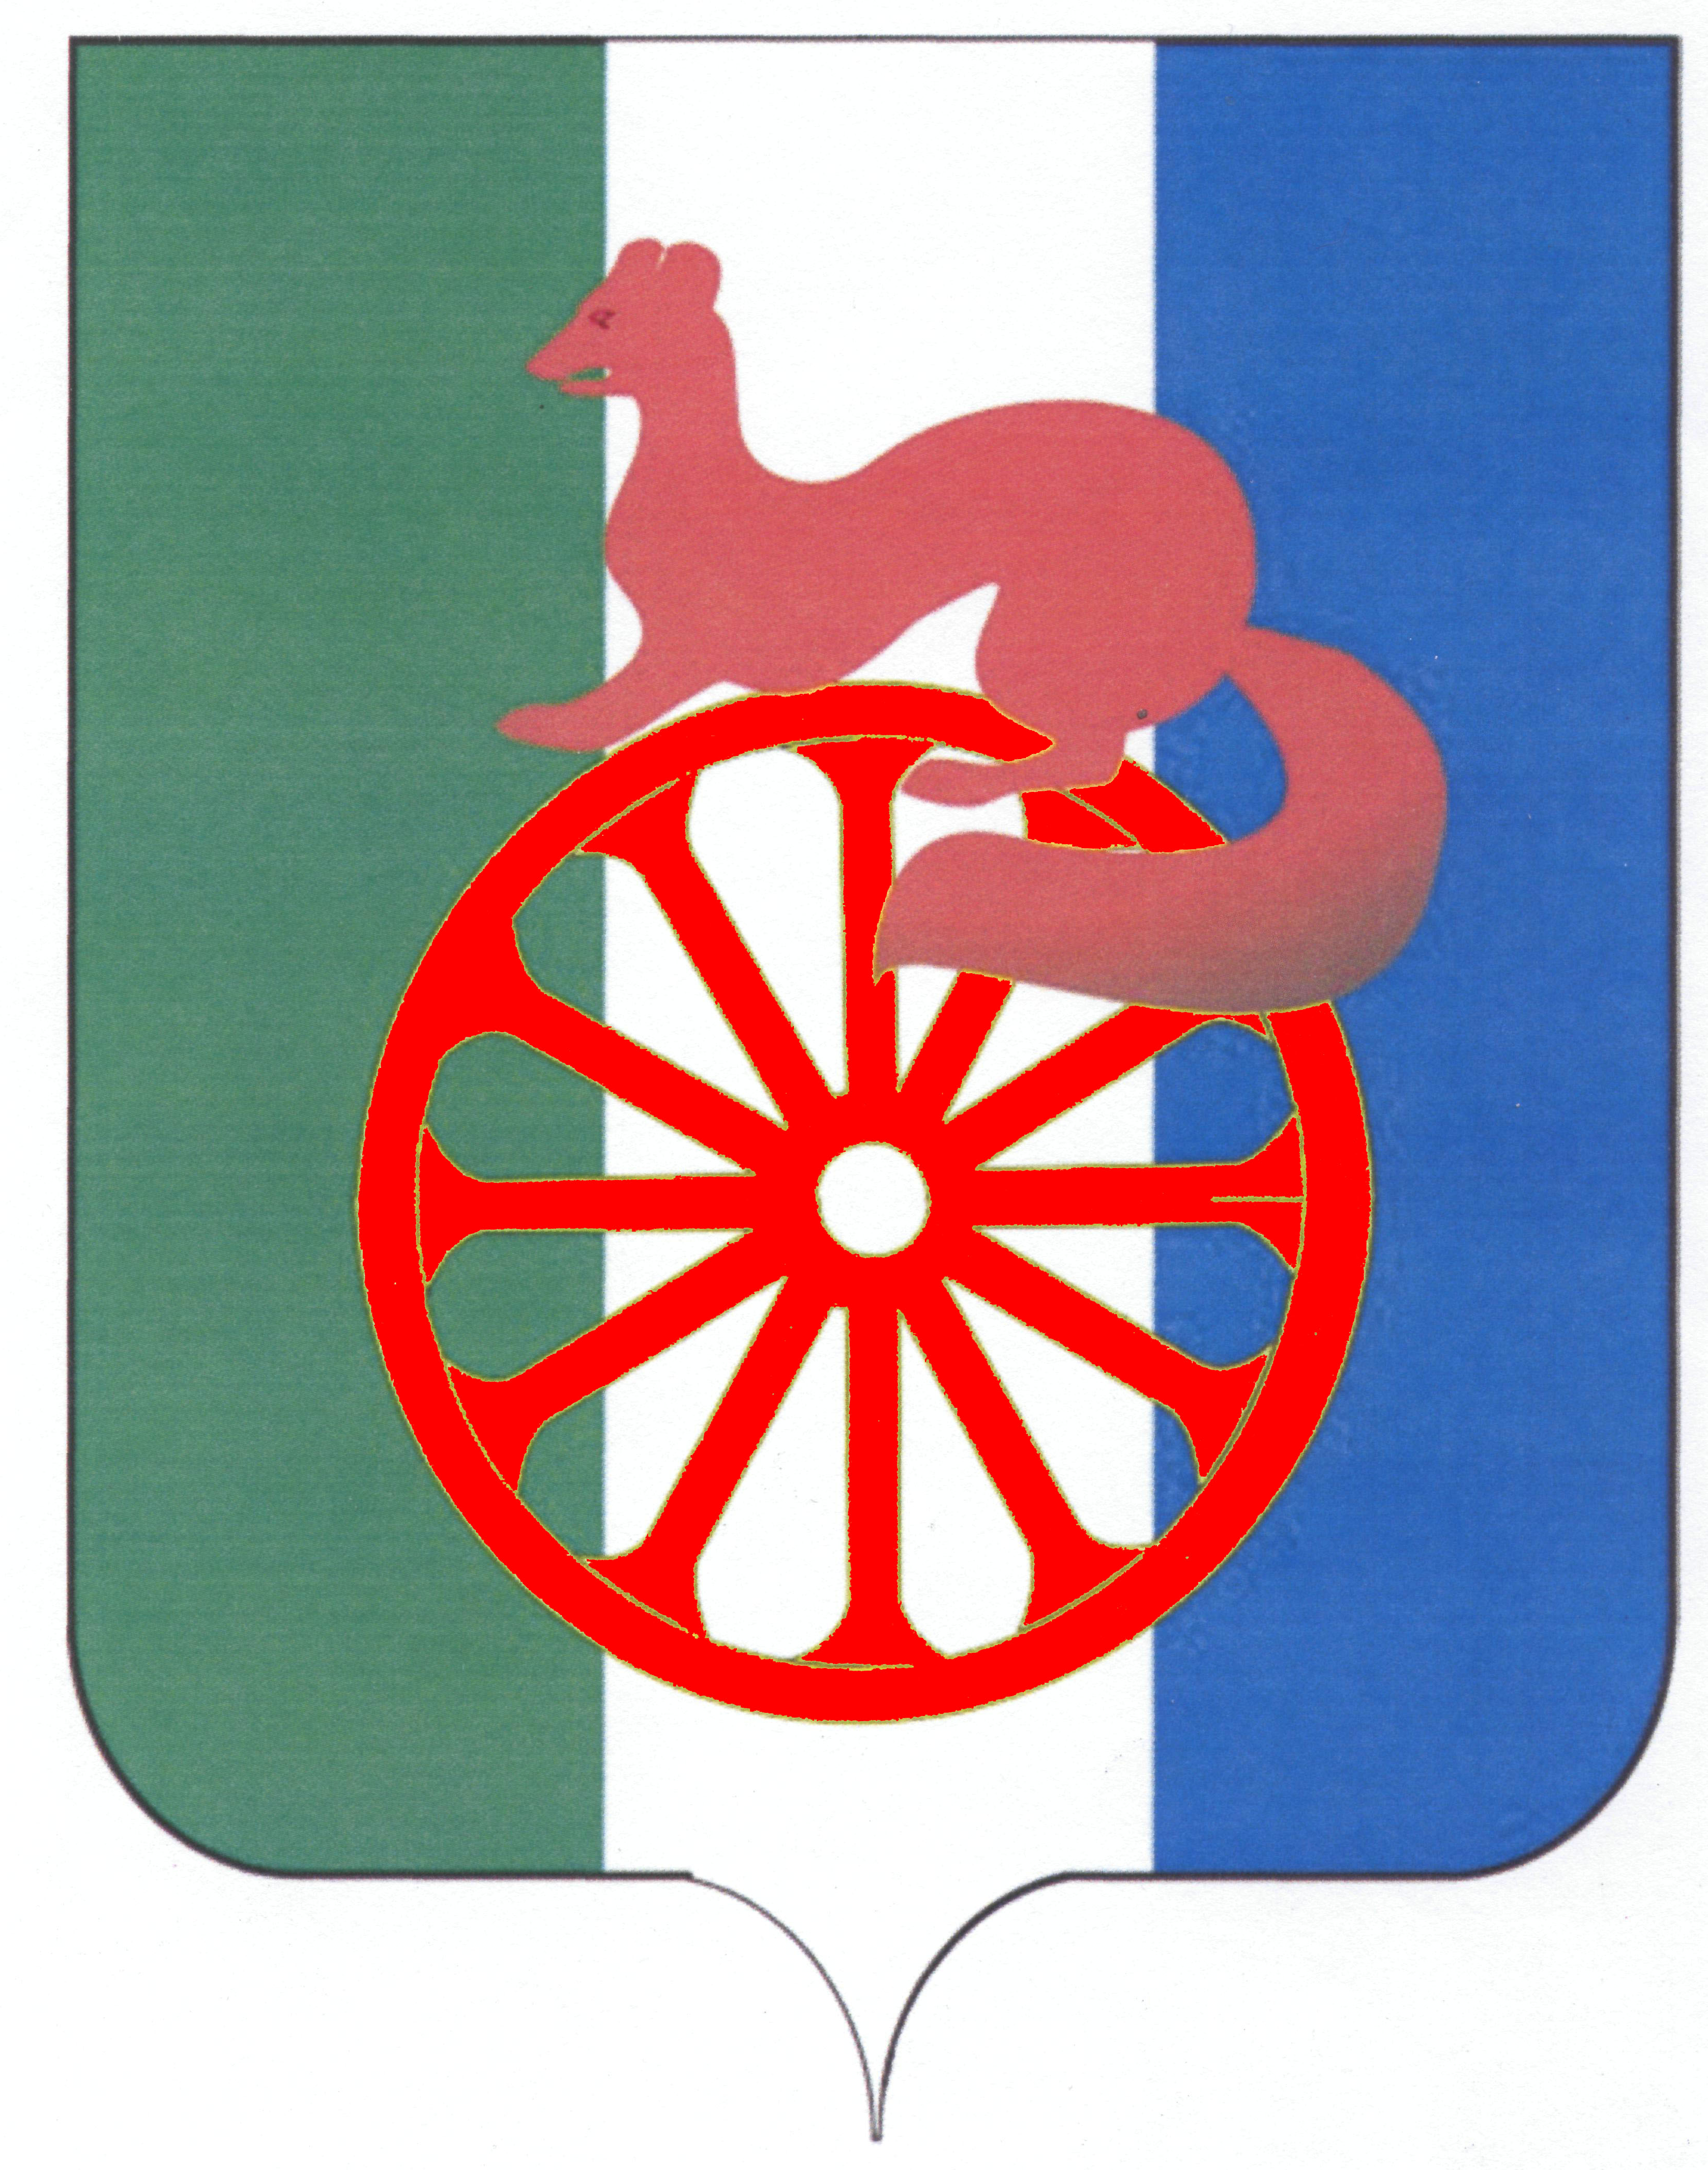
АДМИНИСТРАЦИЯ ГОРОДА БАРАБИНСКА
БАРАБИНСКОГО РАЙОНА НОВОСИБИРСКОЙ ОБЛАСТИ

ПОСТАНОВЛЕНИЕ

от 20.01.2025 № 35

О подготовке территории города Барабинска Барабинского района Новосибирской области к весеннему паводковому периоду

В соответствии с Федеральным законом от 21.12.1994 № 68-ФЗ «О защите населения и территорий от чрезвычайных ситуаций природного и техногенного характера», Федеральным Законом от 06.10.2003 № 131- ФЗ «Об общих принципах организации местного самоуправления в Российской Федерации», Уставом города Барабинска Барабинского района Новосибирской области, в целях предупреждения чрезвычайных ситуаций и снижения риска возникновения чрезвычайных ситуаций, связанных с весенним половодьем и уменьшения последствий при их возникновении, обеспечении защиты населения и объектов экономики от весеннего паводка на территории города Барабинска Барабинского района Новосибирской области:
ПОСТАНОВЛЯЮ:
- Определить организованные места вывоза снега с территории города Барабинска Барабинского района Новосибирской области:
- восточная часть города – район очистных сооружений (при движении из города Барабинска по обводной трассе);
- южная часть города – район садов ПУ-82, съезд по Шубинской трассе в северном направлении.
2. Руководителям предприятий и учреждений города Барабинска Барабинского района Новосибирской области всех форм собственности организовать вывоз снега с подведомственной и прилегающей территории в строго установленные места.
3. Директору МБУ «Городская служба благоустройства» города Барабинска Барабинского района Новосибирской области подготовить подъездные пути и площадки для организованных мест вывоза снега, а так же установить указатели мест вывоза.
4. Рекомендовать начальнику МО МВД России «Барабинский» организовать работу по контролю и недопущению вывоза снега на территории города Барабинска Барабинского района Новосибирской области в места, не предусмотренные для этих целей.
5.Постановление администрации города Барабинска Барабинского района Новосибирской области от 24.01.2024 №39 " о подготовки территории города Барабинска Барабинского района Новосибирской области к весеннему паводкому периоду " признать утратившую силу.
5.Контроль за выполнением настоящего постановления оставляю за собой.
6. Опубликовать данное постановление в газете «Барабинские ведомости» и разместить на официальном сайте администрации города Барабинска Барабинского района Новосибирской области barabinsk.nso.ru.

Глава города Барабинска Р.В. Бобров

СОГЛАСОВАНО:
Начальник отдела
по жилищным и правовым вопросам А.А. Бабинцева

Исполнитель:
инспектор по ГО и ЧС В.П. Авгусманов

